Как получить сертификат?
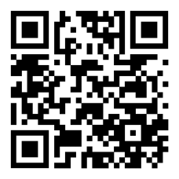
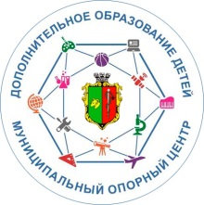
Муниципальный опорный центр
дополнительного образования
детей города Евпатории

297408 РФ, Республика Крым, г. Евпатория, ул. Революции,75
Контактные телефоны: +7(36569)30330, +79785348098

СОЦИАЛЬНЫЙ СЕРТИФИКАТ
С января 2024 года в системе персонифицированного финансирования дополнительного образования детей произошли изменения. Связаны они в том числе, с распространением норм закона о социальном заказе (Федеральный закон от 13.07.2020 года №189-ФЗ «О государственном (муниципальном) социальном заказе на оказание государственных (муниципальных) услуг в социальной сфере») на сферу дополнительного образования.
Согласно данному федеральному закону, сертификаты персонифицированного финансирования дополнительного образования (ПФДО) преобразованы в социальные сертификаты.
В контексте дополнительного образования детей социальный сертификат выполняет все функции сертификата дополнительного образования и даже имеет некоторые преимущества перед последним. В дальнейшем применение социального сертификата станет возможно и для оплаты других социально-значимых услуг.
Социальный сертификат – это один из новых способов оплаты кружков, секций, творческих объединений; это официальное подтверждение возможности ребенка от 5 до 18 лет получать дополнительное образование за счет бюджетных средств и выдается в рамках федерального проекта «Успех каждого ребенка» нацпроекта «Образование».
Социальный сертификат в электронном виде представляет собой реестровую запись, созданную в информационной системе «Навигатор дополнительного образования детей Республики Крым».
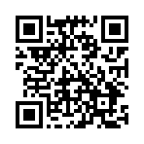
Выдача сертификатов осуществляется через информационную систему «Навигатор дополнительного образования Республики Крым (https://р82.навигатор.дети/) или единый портал государственных услуг
Как использовать сертификат

- Для получения сертификата необходимо предоставить свидетельство о рождении/паспорт ребенка, СНИЛС ребенка, паспорт родителя;

- Сертификат именной, у каждого пользователя он свой – персонифицированный. Его нельзя подарить, продать, обналичить;

- Срок действия сертификата – 1 календарный год;

- Средствами сертификата можно оплачивать обучение по нескольким программам, если это позволяет его номинал;

- Остаток на балансе сертификата отражается в Вашем личном кабинете на https://р82.навигатор.дети/;

- Не использованные в текущем году средства сертификата на следующий год не переносятся;

- Если средств на сертификате недостаточно для оплаты обучения по выбранной программе, Вы можете доплатить разницу самостоятельно;

- Ребёнок может менять образовательную программу в течение учебного года при наличии мест в выбранном объединении (кружке, секции), а средства на его обучение будут перенаправлены на счёт оказывающей услуги организации.

